УО «Гомельский государственный университет им. Ф. Скорины»
Физический факультет
Кафедра общей физики

ОТЧЁТ ПО ЛАБОРАТОРНОЙ РАБОТЕ № 2

Проверил: Выполнили:
Грищенко В.В. студент группы МС-42
Винидиктов Артем

Гомель 2020

Цель работы: Целью лабораторной работы является обучение методам и средствам сбора предварительной информации в Интернет об анализируемой КС.
Постановка задачи: Выполнить предварительный сбор информации о домене tut.by. Работа выполняется на АРМ, имеющем доступ в сеть Интернет.
Последовательность действий
Шаг 1. Перейти по адресу https://whois.by. Указать в строке поиска в базе данных домен tut.by. Проанализировать полученные данные. Найти DNS-имена. Проанализировать данные по администраторам и контактным лицам организации. Найти используемые почтовые адреса.
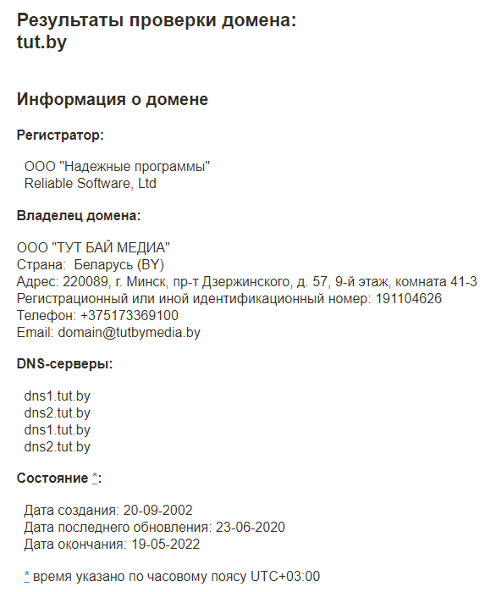
Шаг 2. Перейти по адресу http://network-tools.com/nslook. Задать параметры: домен – tut.by, тип запроса – ANY. Определить почтовый сервер организации.
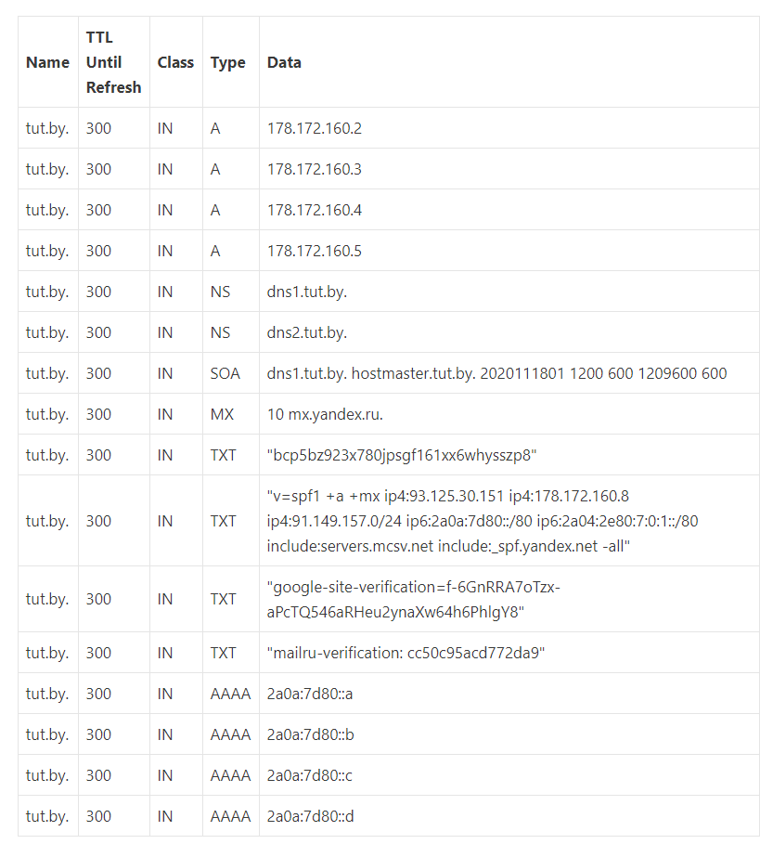
Шаг 3. Выполнить предыдущие проверки, используя средства nslookup, host и dig.

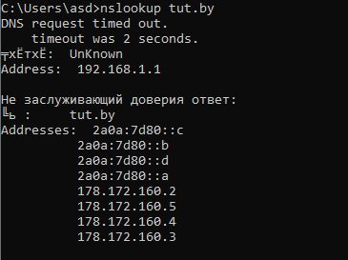

Шаг 4. Определить DNS-имена и роли узлов из выделенных диапазонов IP-адресов. Использовать веб-средства http://tools.dnsstuff.com.
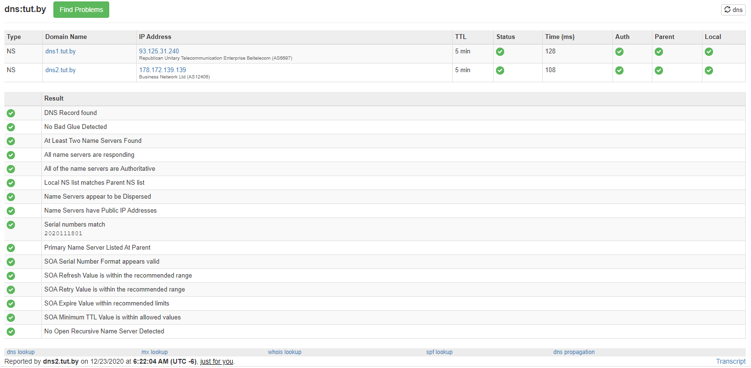
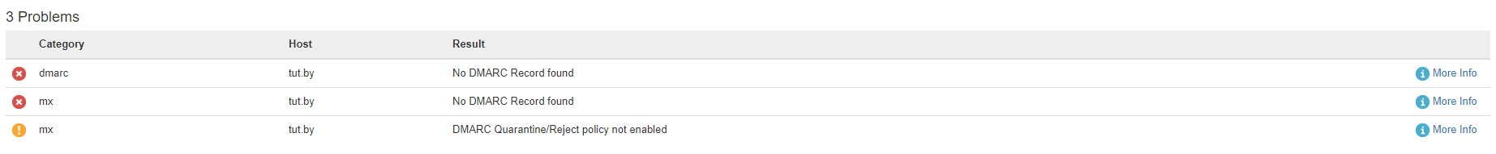
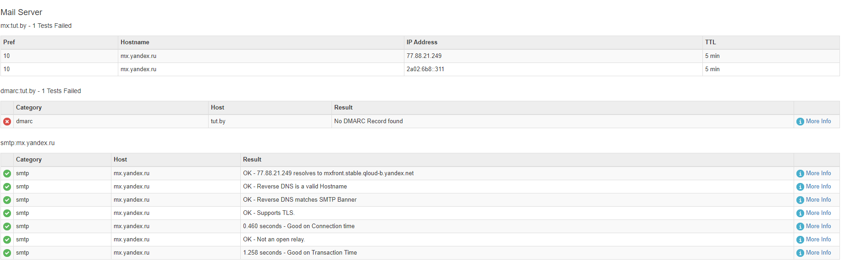4
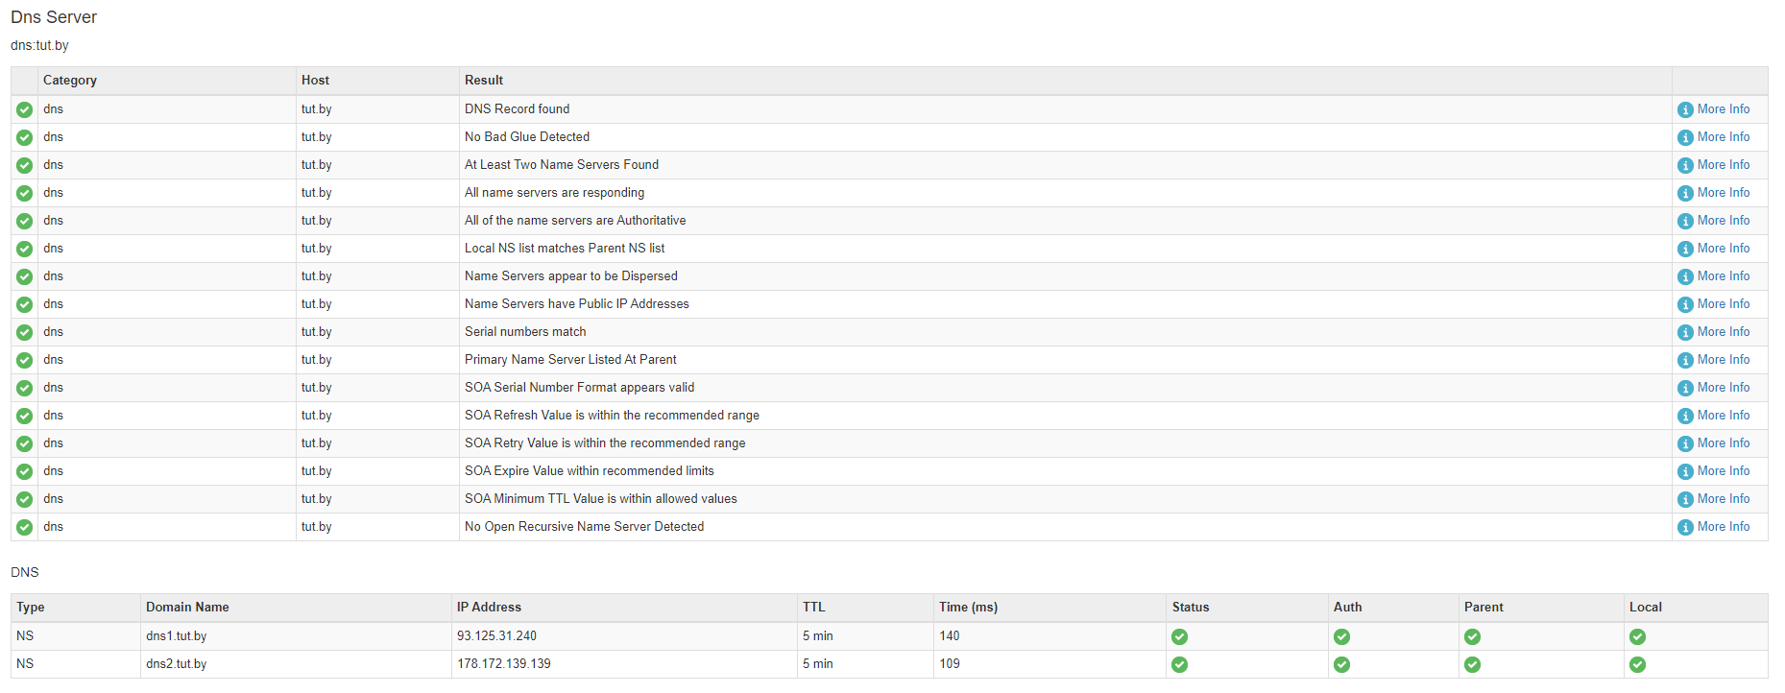

Шаг 5. Проверить наличие узлов найденных сетей в базах данных спам-отправителей и бот-сетях, используя для этого веб средства http://rbls.org.
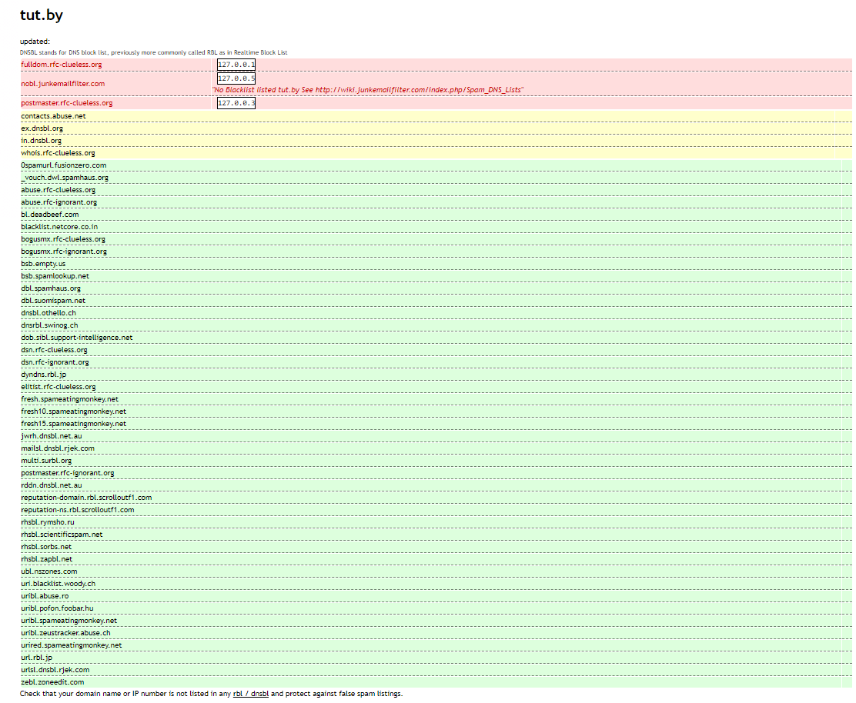
Шаг 6. Перейти по адресу http://google.ru. Задать следующие поисковые запросы и проанализировать результаты:
- «site:tut.by filetype:docx»;
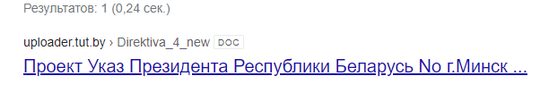
- «site:bntu.by filetype:doc»;
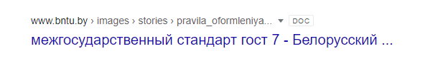
- «site:tut.by filetype:doc секретно»;
Запрос не даёт никаких результатов.
- «site:bntu.by filetype:doc ФИО»
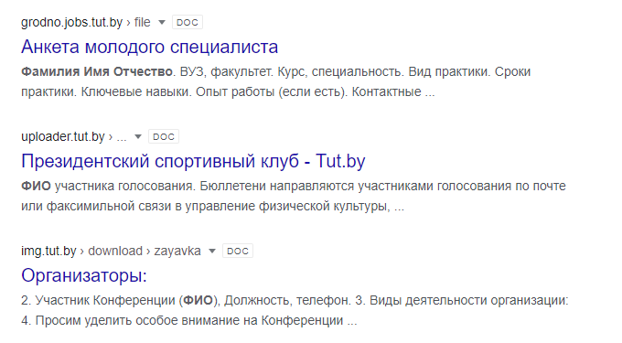

Шаг 8. Используя веб-инструмент traceroute, расположенный на веб ресурсе http://network-tools.com, определить маршруты прохождения IP дейтаграмм до исследуемой сети.
